ADRB FAALİYETLERİMİZ
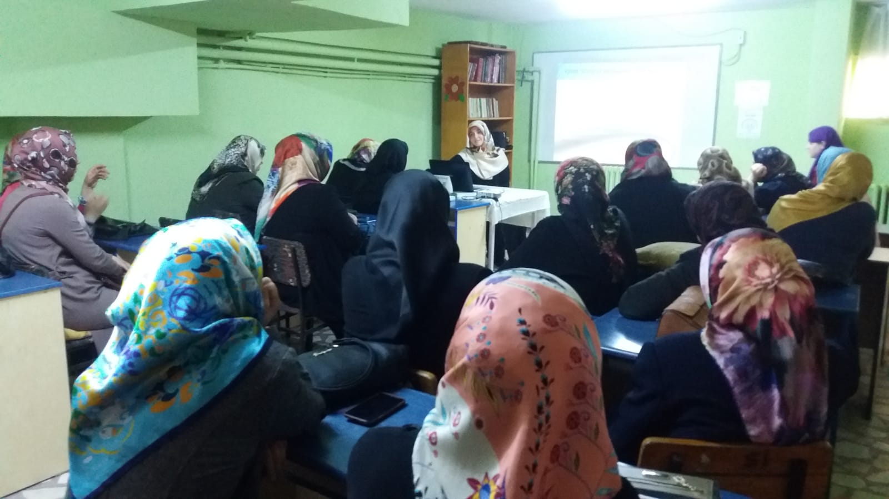

25 Nisan'da Yavuz Selim Vakfında ailede huzurun prensipleri üzerine seminer yaptık. Hoca Hanıma ve katılımcılara Müftülüğümüz adına ilgilerinden dolayı teşekkür ederiz.

